办证系统程序配置设置
★请按照以下方法设置：
一、请关闭windows防火墙，关闭方法：开始——设置——控制面板——安全中心——windows防火墙，选择“关闭”。
二、左边IP地址中的localhost为主机的ip地址，按照以下方法查看ip地址：打开“开始——运行”，输入cmd，打开dos，输入ipconfig，回车显示中IP Address…...后面即为本机的ip地址。右边地址请按照自己网络类别进行如下设置：
1、教育网用户设置如下（210.42.64.4）：
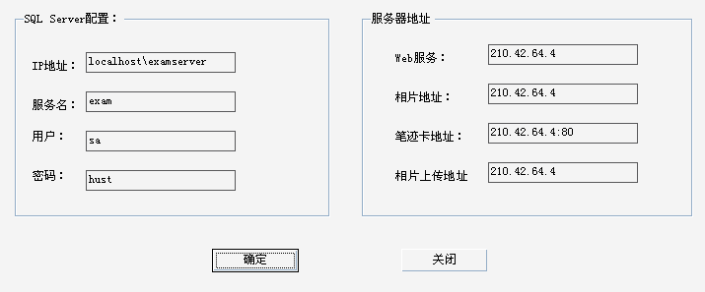
2、电信网用户设置如下（219.140.60.77）：
